ЛЕКЦИЯ 7

ПОВЕРХНОСТНЫЕ СПОСОБЫ ПОЛИВА

Виды поверхностного орошения. Достоинства, недостатки

Оросительные системы поверхностного полива применяются, как правило, в полупустынной и пустынной зонах, а также в районах, где дождевание не обеспечивает требуемого водного режима почв.
Поверхностное орошение — самый древний и наиболее распространенный во всем мире способ орошения. В аридной зоне им поливается около 98 % орошаемых земель, в основном в Казахстане, Азербайджане и республиках Средней Азии.
При этом способе орошения вода распределяется по поверхности почвы в виде сплошного слоя или отдельных струй.
В зависимости от характера распределения поливной воды по полю и способа перевода в почвенную влагу поверхностное орошение подразделяется на (рис. 27):
- полив по бороздам, при котором вода в почву поступает преимущественно в боковом направлении (капиллярный ток) и частично в вертикальном (гравитационный ток);
- полив по полосам, когда вода поступает в почву преимущественно гравитационным током при продвижении струи по полосе;
- полив затоплением, при котором поливная вода распределяется по всей поверхности поля и просачивается в почву в вертикальном направлении в результате гравитационного тока (в основном после прекращения подачи воды).
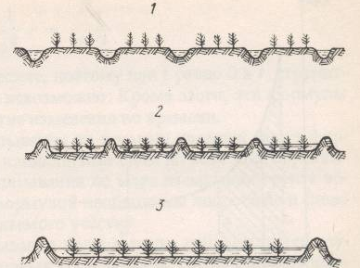

Рис. 27. Классификация поверхностных способов полива
1 – полив по бороздам;
2 – полив по полосам;
3 – сплошное затопление

Достоинства систем поверхностного орошения:
- простота и надежность в эксплуатации;
- отсутствие потребности в специальных машинах, дефицитных материалах, дополнительной энергии;
- возможность проводить поливы при большой силе ветра;
- хорошее промачивание почвогрунта при влагозарядке;
- сравнительно малые затраты на строительство.
Наиболее целесообразно поверхностное орошение применять:
- на средних и слабых по водопроницаемости почвогрунтах;
- на ровной поверхности поля с уклонами 0,002...0,01;
- при расположении грунтовых вод на глубине 4...5 м от поверхности;
- при орошении большими поливными нормами и создании надежных запасов влаги в почве.
Недостатки поверхностного самотечного способа полива:
- применение тяжелого ручного труда;
- большой o6ъем планировочных работ при сложном микрорельефе;
- разрушение структуры почвы и потребность в дополнительном рыхлении междурядий;
- ухудшение воздушного режима почвы;
- неравномерность увлажнения почвы по длине поливных борозд и полос, что иногда приводит к подъему уровня грунтовых вод и засолению или заболачиванию орошаемых участков;
- низкий коэффициент использования земли вследствие прокладки открытых распределительных и поливных сетей;
- ухудшение условий механизации сельскохозяйственных процессов.

ПОЛИВ ПО БОРОЗДАМ

При поливе по бороздам вода подается не на всю поверхность поля, а только в поливные борозды, расположенные в междурядьях возделываемых культур.
Полив по бороздам - наиболее прогрессивный вид поверхностного орошения, при этом незначительно ухудшается аэрация почвы, сохраняется ее структура, не образуется сплошная корка, а полив может производиться сравнительно небольшими нормами. Поливы по бороздам применяют преимущественно при орошении широкорядных пропашных культур (хлопчатник, кукуруза, сахарная свекла, картофель, овощные и бахчевые, плодовые и ягодные и др.), но могут использовать и при узкорядном севе. Уклоны местности не более 0,05.
Различают следующие основные виды борозд:
1) по характеру размещения растений (засеваемые и незасеваемые);
2) по глубине (мелкие 8...12 см, средние 12...18, глубокие 18...22 см и более);
3) по способу полива: проточные (незатопляемые) и тупые (затопляемые).
Проточными (сквозными, незатопляемыми ) называются борозды, в которых впитывание воды в почву происходит одновременно с продвижением ее по бороздам. В незатопляемых бороздах глубина воды составляет 1/3…1/5 от глубины борозды.
Полив при этом может осуществляться со сбросом воды в нижележащие выводные борозды, или без сброса.
Длина борозд, расстояние между ними, расходы поливных струй определяются с учетом уклона поверхности земли, водно-физических свойств почв, выращиваемых культур, от размеров почвообрабатывающих механизмов.
Контуры увлажнения на легких почвах вытянуты вниз, а на тяжелых равномернее распространяются по глубине и в стороны (рис. 29).

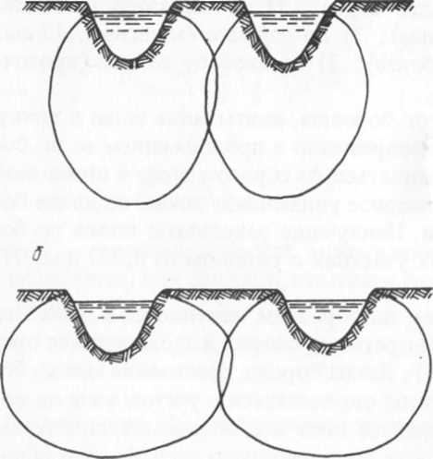

Рис. 29 Схемы контуров увлажнения почвы при поливе по бороздам
а – легкие почвы;
б – тяжелые почвы.
Расстояние между бороздами на песчаных и супесчаных почвах принимается равным 0,5...0,6, на суглинистых - 0,6…0,8, на тяжелых суглинках и глинах — 0,8...1,1 м.
Поливные нормы рекомендуются от 700 до 1600 м3/га в зависимости от вида полива (вегетационные, влагозарядковые).
Для более равномерного полива по длине борозды полив производят переменной струей. Для этого в начале подается максимально допустимая струя и после того как она пройдет расстояние, равное 0,8 длины борозды, первоначальный расход уменьшают (до 2 раз) и полив продолжают до тех пор, пока не будет полностью выдана поливная норма.
Полив по затопляемым (тупым) бороздам применяют при влагозарядковых поливах и орошении широкорядных культур главным образом на безуклонных или малоуклонных (менее 0,002) участках с маловодопроницаемыми почвами. Для равномерного увлажнения почвы по всей борозде необходимо, чтобы наполнение в голове составляло не менее 1/3 глубины борозды, а в конце не более 3/4. Процесс полива заключается в быстром наполнении борозд таким количеством воды, которое отвечает поливной норме и может быть впитано почвой. Впитывание воды в почву происходит после прекращения подачи воды в борозды.
Разновидностью бороздковых поливов является полив по бороздам-щелям. Для этого ниже дна борозды нарезается узкая (шириной 35 мм) щель, общая глубина борозды со щелью составляет 35…40 см. Борозды-щели облегчают полив, обеспечивают быстрое и более равномерное увлажнение почвы. Длина борозд-щелей принимается такой же, как и проточных борозд, но расход воды увеличивают в 2...3 раза, в результате чего повышается производительность труда поливальщика.
Нарезка борозд производится перед началом поливов культиваторами — окучниками или бороздоделателями. Направление борозд должно совпадать с общим уклоном поверхности почвы. При последующих поливах борозды, разрушенные обработкой междурядий, нарезают заново.

ПОЛИВ НАПУСКОМ ПО ПОЛОСАМ

Полив по полосам применяют для орошения сельскохозяйственных культур преимущественно узкорядного сева (зерновых, зернобобовых, трав и т. д.), садов, виноградников на спланированных участках.
При поливе по полосам поливные участки разделяют временными земляными валиками небольшой высоты на отдельные "полосы полива" (рис. 30) .

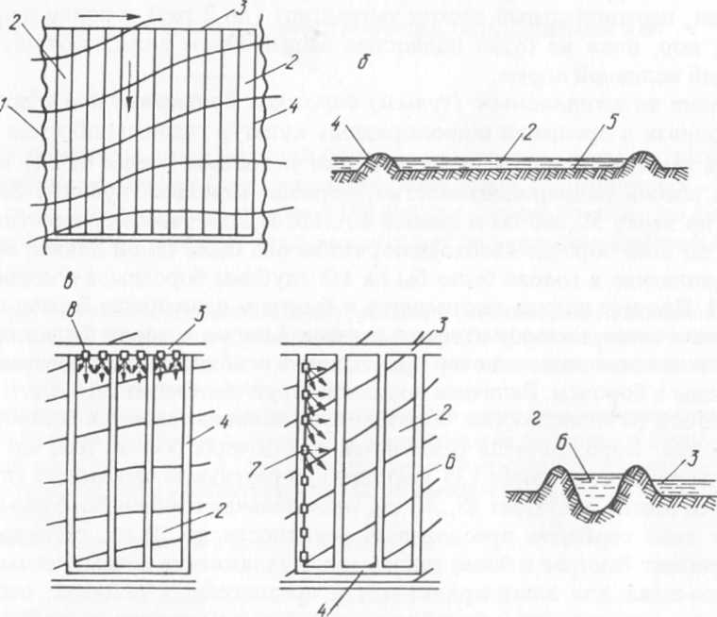
Рис. 30. Схемы полива по полосам

А – расположение полос;
Б – поперечное сечение полосы, устраиваемой полосообразователем;
В – схемы подачи воды на полосы;
Г – поперечное сечение распределительной борозды;
1 – временный ороситель;
2 – поливная полоса;
3 – выводная борозда;
4 – земляной валик;
5 – поверхность земли;
6 – распределительная полоса;
7 – боковые выпуски;
8 – головные выпуски.
Полосы бывают узкими и широкими. Узкие полосы принимают кратными ширине захвата сельскохозяйственных машин (от 1,8 до 7,2 м) при поперечных уклонах местности от 0,001 до 0,002. Длина их до 400 м. Широкие полосы (ширина до 25 ...40 м) используются на спланированной поверхности с продольным уклоном не более 0,001...0,003. Длина широких полос до 600 м.
Продолжительность полива изменяется от 1...2 ч при сильной водопроницаемости почвы и малых поливных нормах до одних суток при слабой водопроницаемости почвы и при больших поливных нормах. Высота земляных валиков 15 ...25 см.
Различают поливы с верхним (головным) и боковым пуском воды на полосы (см. рис. 30). Поливы с верхним пуском воды, когда воду подают в начале полосы, применяют на участках с поперечным уклоном не более 0,002. Поливные полосы располагают перпендикулярно к горизонталям, а воду подают непосредственно из временных оросителей. Полив с боковым пуском осуществляют при значительных поперечных уклонах на недостаточно спланированных площадях. Вода в этом случае подается из вспомогательных борозд вместо валиков.
Недостатки способа полива по полосам:
- разрушение почвенных агрегатов, образование корки и уплотнение верхнего слоя почвы,
- уменьшение аэрации,
- полегание растений,
- необходимость тщательной планировки полей.

ПОЛИВ ЗАТОПЛЕНИЕМ

Полив затоплением — один из древнейших способов поверхностного орошения. Применяется при возделывании риса, лиманном орошении, промывке засоленных почв, а иногда и для полива лугов и пастбищ.
При поливе затоплением почву затапливают сплошным слоем (глубиной от нескольких сантиметров до 30 см и более). Для этого поливной участок земляными валиками разбивают на чеки (при лиманном орошении на ярусы), причем площадь внутри чеков планируют под горизонтальную поверхность.
Полив затоплением - основной способ для выращивания риса. Рисовые оросительные системы устраивают на ровных малоуклонных землях низкой водопроницаемости.
Оросительную норму для риса можно разделить на три части: климатическую, гидрогеологическую и эксплуатационную.
В климатическую часть входят испарение со свободной водной поверхности залитого рисового поля, транспирация растений, зависящая от климатических факторов. Атмосферные осадки уменьшают потребность в оросительной воде. .
Гидрогеологическая часть складывается из объема воды, идущего на заполнение свободной порозности почвы под затопленным рисовым полем, вертикальной фильтрации в глубь почвы и фильтрации в ограждающие рисовые поля водоотводящие каналы или на соседние неорошаемые территории.
Эксплуатационная часть включает проточность и сбросы, а также различные утечки воды.
Поливной участок на рисовых оросительных системах называют картой. Карта площадью 10...30 га имеет прямоугольную форму, длиной 400... 1200 м, шириной 150... 250 м (в зависимости от уклона и рельефа поверхности земли и водопроницаемости почв). Карта ограничивается постоянными каналами: участковым распределителем, картовым оросителем и участковым сбросом.
Площадь поливного участка (карты) должна быть выровнена под горизонтальную поверхность. Для снижения объемов планировочных работ карту системой поперечных (по отношению к длине карты) водоудерживающих земляных валиков разбивают на отдельные участки — чеки, поверхность которых, планируют под горизонтальную плоскость.
Площадь чека обычно принимают 4... 6 га, в зависимости от рельефа и микрорельефа местности.
Максимальная глубина воды в рисовых чеках 0,25 м, поэтому высота водоудерживающих валиков не превышает 0,45 м.
Вода для затопления рисовых чеков поступает через картовый ороситель, который получает воду из участкового распределителя.
Оросители должны командовать над чеками, поэтому их делают обычно в насыпи. Минимальный уровень воды в оросителе должен быть выше средней отметки самого высокого чека на 0,2 м. Вдоль каждой карты параллельно оросителю устраивают сбросной канал, в который поступают оросительные сбросные воды, атмосферные осадки и грунтовые воды. Уровень воды в картовом сбросе должен быть на 0,3...0,5 м ниже поверхности земли самого низкого чека.
Наиболее распространены на рисовых системах карты краснодарского типа.

Схема карты краснодарского типа
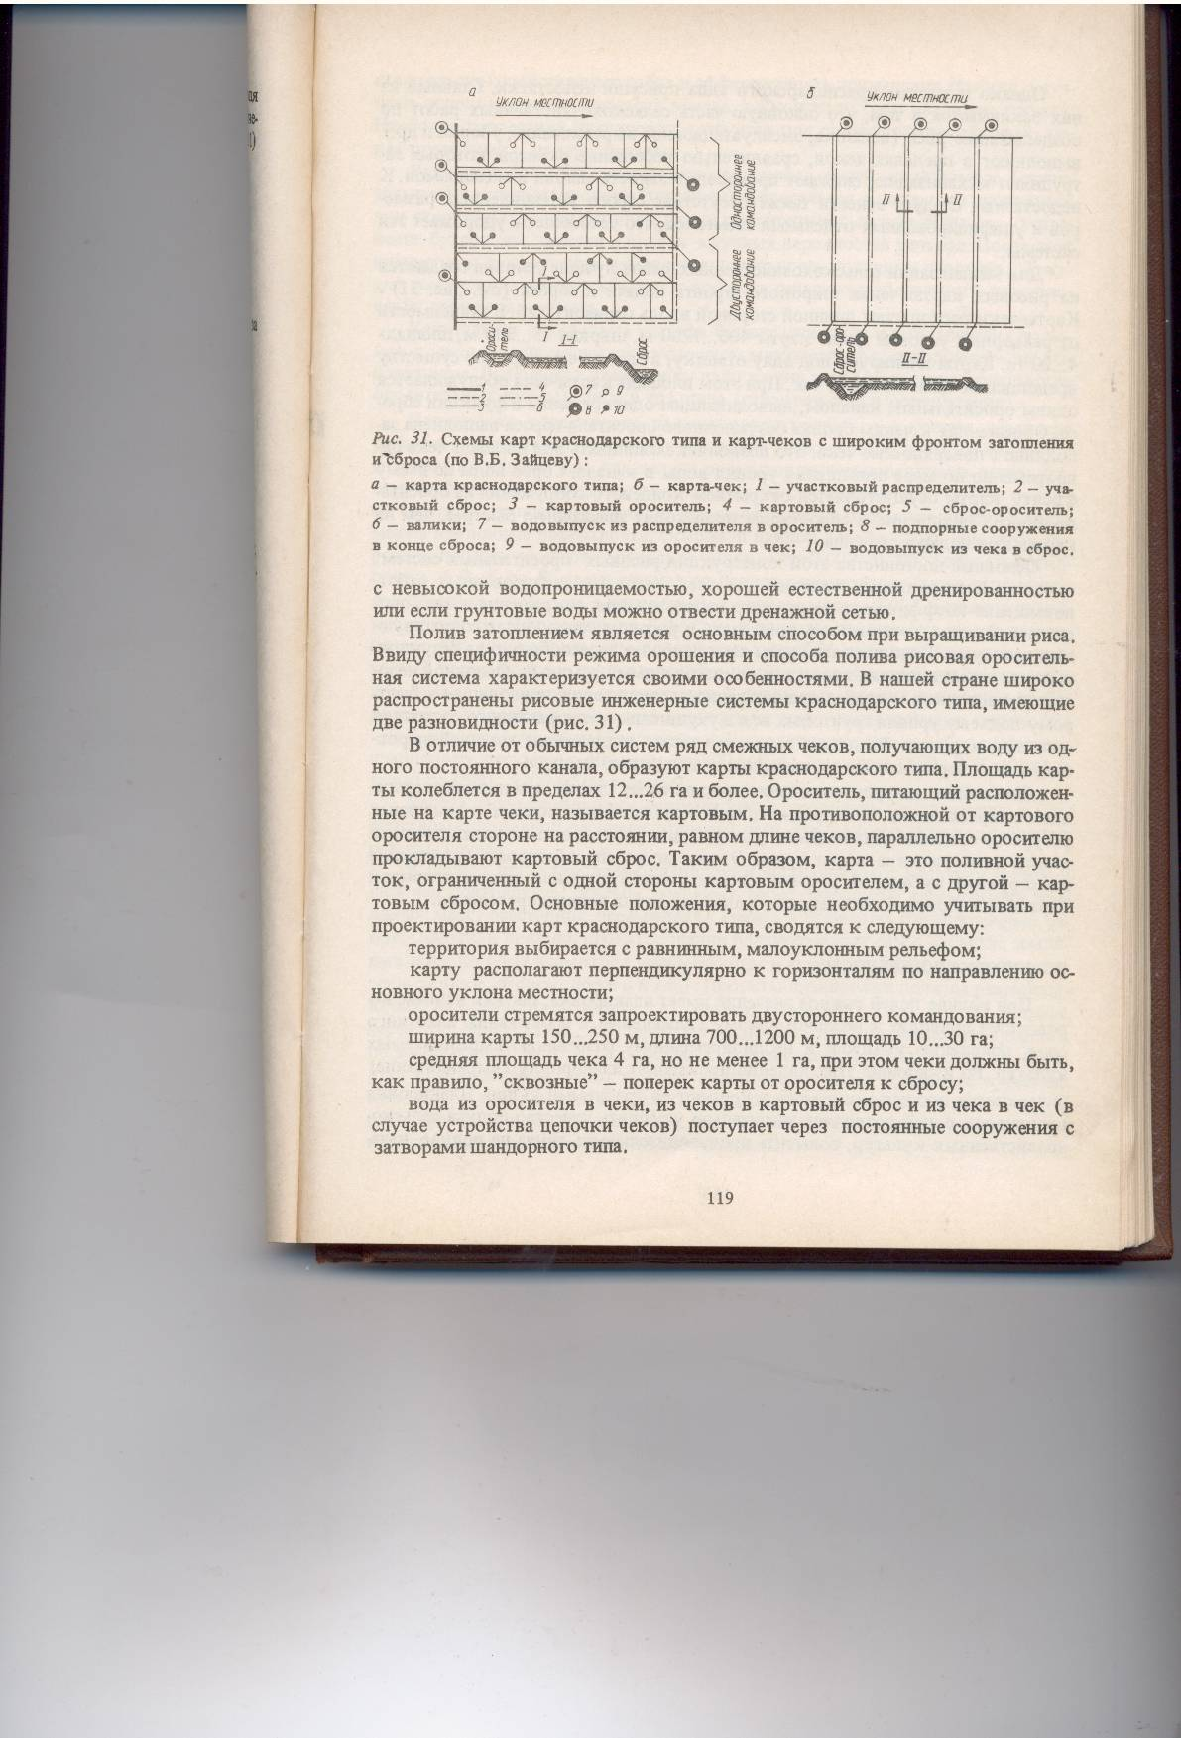
Рис. 31. Схема карт краснодарского типа
а – карта краснодарского типа;
1 – участковый распределитель;
2 – участковый сброс;
3 – картовый ороситель;
4 – картовый сброс;
5 – сброс-ороситель;
6 – валики;
7 – водовыпуск из распределителя в ороситель
8 – подпорные сооружения в конце сброса;
9- водовыпуск из оросителя в чек;
10 – водовыпуск из чека в сброс.
Недостатки карт краснодарского типа:
- Сложность и трудоемкость распределения воды и поддержания нужных глубин затопления в чеках.
- Поперечные валики снижают производительность машин, предуборочное осушение карты происходит неравномерно, работа автотранспорта при вывозке урожая затруднена;
- Устройство дорог вдоль каждой карты удорожает строительство и существенно снижает КЗИ.

Для механизации сельскохозяйственных работ лучшие условия создаются на рисовых картах-чеках широкого фронта подачи и сброса (см. рис. 31) .
Схема карт-чеков с широким фронтом затопления и сброса
Рис. 31. Схема карт-чеков с широким фронтом затопления и сброса
б – карта-чек;
1 – участковый распределитель;
2 – участковый сброс;
3 – картовый ороситель;
4 – картовый сброс;
5 – сброс-ороситель;
6 – валики;
7 – водовыпуск из распределителя в ороситель
8 – подпорные сооружения в конце сброса;
9- водовыпуск из оросителя в чек;
10 – водовыпуск из чека в сброс.
Карты-чеки располагают длинной стороной вдоль горизонталей. В зависимости от рельефных условий длина карты 400...1200 м, ширина 75...200 м, площадь 4...20 га. Карты планируют под одну отметку, так что карта представляет собой один большой чек. При этом площадь карты-чека обслуживается одним оросительным каналом, выполняющим одновременно и функции сброса. Обращенная к чекам бровка безуклонного оросителя-сброса выполнена заподлицо с поверхностью чека. Это позволяет затапливать всю площадь чека одновременно при повышении уровня воды в канале. Сброс воды по всему фронту карты осуществляется открытием концевого сооружения на оросителе-сбросе. Заполнение и сброс воды происходят значительно быстрее, чем на картах краснодарского типа.
Достоинства этой конструкции рисовых оросительных систем:
- создание благоприятных условий для всех видов механизированных работ,
- повышение коэффициента земельного использования,
- сокращение потерь оросительной воды,
- возможность применять в рисовом севообороте сопутствующие культуры.
Использовать карты-чеки наиболее целесообразно на безуклонных или малоуклонных площадях с незасоленными землями.
Недостатки карт-чеков:
— слабая дренированность территории приводит к быстрому подъему уровня грунтовых вод и ухудшению мелиоративного состояния орошаемых земель.
- трудность поддержания хорошей выровненности поверхности чеков, имеющих значительную площадь.

